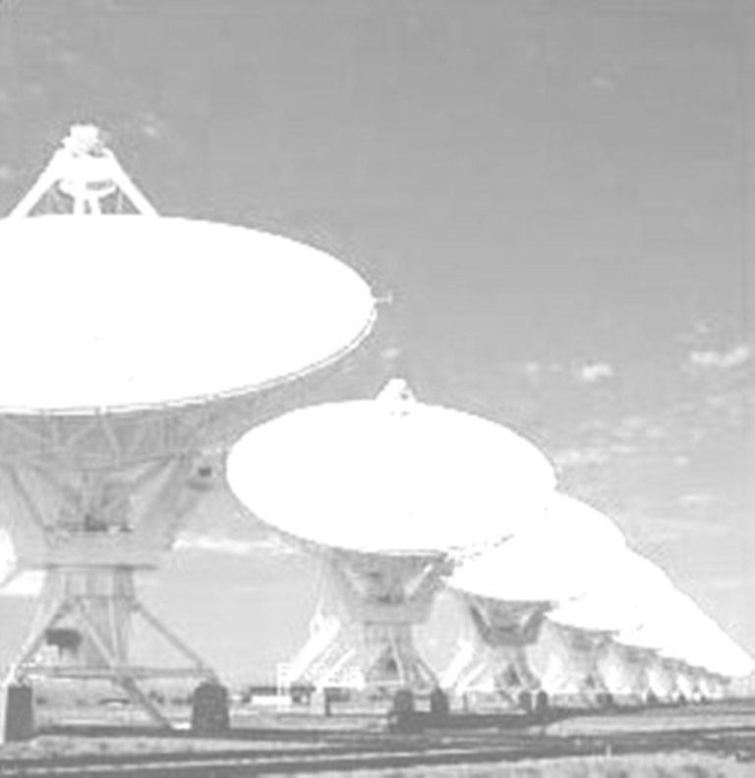

Trabajo Práctico de Medios de Enlace

Integrantes:

Brasca, Joaquín. Legajo: 58486

Covaro Jorge. Legajo: 37661

Troglia, Noelia. Legajo: 54359

Tupac-Yupanqui Valentín, David Elí. Legajo: 61888

Curso: 3R3

**Prof. Titular**: Ing. Antonio GARCIA ABAD

**JTP Ayudante 1ra***: Ing. Contrera, Luis Candelario*

2012

* 1) INTRODUCCIÓN

Cuando en una situación práctica se requiere conectar una fuente de señal a una impedancia de carga ZL mediante una línea de transmisión, lo más probable es que el valor de dicha impedancia ZL no coincida con el valor de la impedancia característica de la línea (Zo). En tal caso, existirán ondas reflejadas que en la mayoría de los casos son indeseables pues representan potencia que la fuente entrega pero no le llega a la carga.

Es por eso que en muchas aplicaciones es necesario realizar lo que se conoce como adaptación de la línea de transmisión, lo que consiste en tratar de que la fuente de señal “vea” conectada una impedancia: ZL = Zo.

Para este fin, es útil definir una cantidad conocida como *coeficiente de reflexión *, que relaciona las amplitudes de las ondas de tensión incidente y reflejada, y es posible escribirlo en función de las impedancias involucradas:



Se puede calcular el coeficiente de reflexión ** en función de las potencias reflejada e incidente a través de la siguiente fórmula:



Se define como *relación de onda estacionaria* (*ROE*) a:



La ROE es siempre real y positiva, en el rango 1 ≤ ROE ≤ ∞. Cuando la línea está adaptada se tiene: *ZL = Z*0 y no hay onda reflejada. En esas condiciones ROE = 1. Si la línea está terminada en circuito abierto o en cortocircuito, hay reflexión total y ROE = ∞.

* 2) ADAPTACIÓN DE LÍNEAS DE TRANSMISIÓN CON STUB SIMPLE

Un STUB o sintonizador o ramal sintonizado, es un segmento o tramo de línea de transmisión terminado en circuito abierto o en cortocircuito. La admitancia equivalente de un STUB es siempre imaginaria, por lo tanto, el stub debe colocarse en un punto en el que la admitancia normalizada tenga parte real igual a la unidad.

Al poder obtenerse cualquier valor de reactancia, independientemente de la impedancia característica del segmento, suele ser muy cómodo utilizar un trozo de la línea original, lo que evita complicaciones comerciales.

* 3) Ejercicio

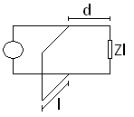

Sea desea adaptar con un *stub paralelo en cortocircuito* la carga ZL a la impedancia característica de la línea Z0 = 50 Ω. La frecuencia del generador es 410 MHz. Las impedancias de carga valen: ZL = 29 Ω - j 10) Ω.

Calcular:

1. Coeficiente de reflexión (**).
2. Relación de onda estacionaria (ROE).
3. Distancia *d* en mm del STUB a la carga, y en cantidad de longitudes de onda ().
4. Longitud del STUB en mm y en cantidad de longitudes de onda ().

 = 0,292𝛺 -J 146.79𝛺 |Γ|=

 = 1,82

λ1 = 0,202

Y1 = 1 + 0,6

λ2 = 0,149

λd = 0,447

YS = 0 – 0,6

λ3 = 0,414

λs = λ3 – λc = 0,164

λG = VP / f = 0,731

d = λd × λG =320 mm

l = λS × λG = 120 mm

* 4) TRABAJO PRÁCTICO DE LABORATORIO
* 4.1) Elementos requeridos:
* Generador de UHF (transceptor ALINCO UHF).
* Vatímetro de UHF.
* Fuente de alimentación 12V.
* Línea de transmisión Zo = 50 Ω.
* 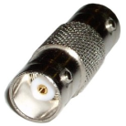Cargas de prueba (1 y 2).
* 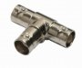Conector BNC hembra-hembra.
* Conector BNC triple hembra (T).

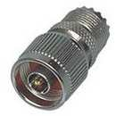

* Conector UHF hembra – N macho.
* Cables varios.
* 4.2) Diagrama de conexión:

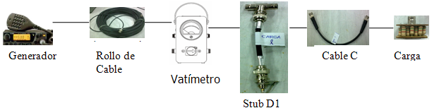

* 4.3)
* 1) Conectar el generador a la frecuencia de trabajo f = 410 MHz.
* 2) Verificar la potencia entregada por el transmisor (debe indicar LOW).
* 3) Conectar el cable C y el cable proveniente del vatímetro mediante el conector BNC hembra-hembra.
* 4) Conectar la carga al extremo libre de C.
* 5) Medir la potencia incidente *Pi* y la potencia reflejada *Pr*. Y calcular el coeficiente de reflexión **.

***Línea sin adaptar:***

$P_{i}=2,4W P_{r}=1,8W$ = 0,866 = 13,92

* 7) Introducir el conector BNC tipo T en lugar del conector BNC hembra-hembra. En el extremo libre conectar el STUB D1. Medir la potencia incidente *Pi* y la potencia reflejada *Pr*. Calcular el coef. de reflexión **

***Línea Adaptada con STUB Calculado (120 mm):***

$P_{i}=2,4W P_{r}=0,65W$ = 0,52 = 3,16

* 8) Desconectar el STUB D1 y conectar en su lugar el STUB D2. Medir nuevamente y recalcular el coeficiente de reflexión **.

***Línea con STUB (380 mm)***

$P_{i}=2,4W P_{r}=1,60W$ = 0,89 = 17,18

A continuación algunas imágenes con el instrumental utilizado en orden de izquierda a derecha: Carga de 75Ω, Generador (Radio), STUB, Vatímetro.

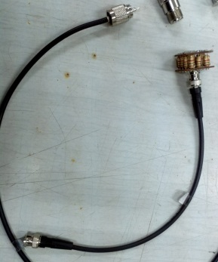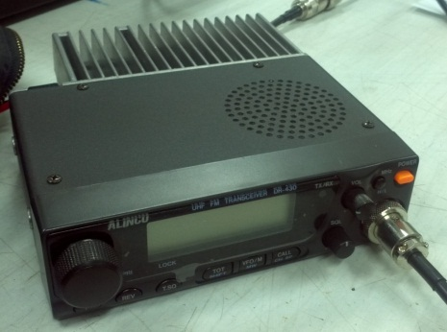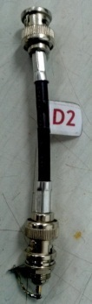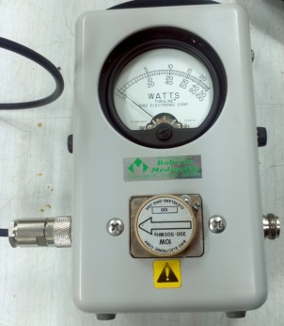

El Ábaco de Smith se adjunto a continuación:

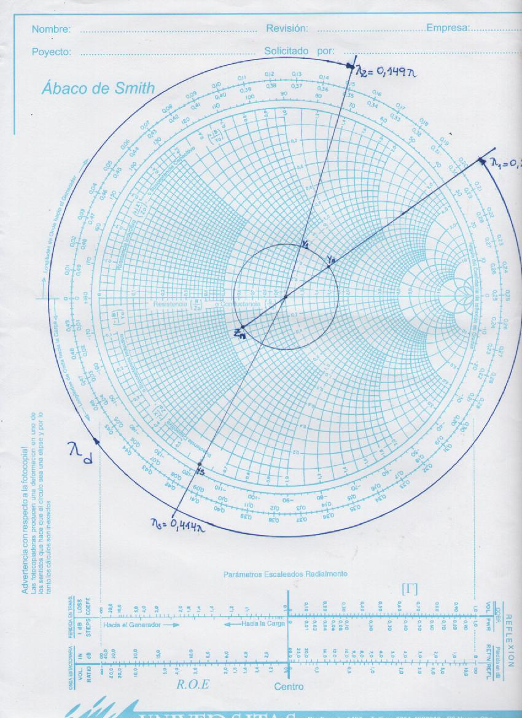

* 5) Cuestionario.
* **A) ¿Qué implica que la línea esté adaptada?**
* Que la línea esté adaptada implica disminuir la onda reflejada de manera de lograr la máxima transferencia de potencia y proteger los equipos de comunicaciones.
* Si la línea estuviese desadaptada aparece la reflexión y habrá ondas estacionarias de voltaje y de corriente a lo largo de la línea, y estas impedirán la máxima transferencia de potencia y aumentan las pérdidas en la línea.
* **B) ¿En qué casos se logró una mejor adaptación?**
* La mejor adaptación se logra al utilizando el cable coaxial de 12cm cuya distancia a la carga es de 32cm, debido a que este STUB fabricado concuerda con el que hemos obtenido a través de los cálculos teóricos, que es el correcto para lograr una buena adaptación.
* **C) ¿Qué resultado se obtendría si el STUB del punto anterior fuera más largo? ¿Y si fuera más corto?**

Observamos que al colocar un STUB más largo que el calculado se obtuvieron valores mas altos de Γ en consecuencia el ROE crece ya que con valores altos de ROE el equipo tendrá pérdidas y además podríamos llegar a averiar el equipo.   
Por otro lado la relación del tamaño del STUB precisamente contribuye en el valor del ROE, como vimos en la experiencia cuando el STUB es más corto o más largo que el calculado para adaptar la línea, el ROE crece, en cambio con el STUB de (120 mm) el ROE es mas pequeño que en los otros casos y éste sería el mejor STUB para adaptar nuestra línea de transmisión.